ASIGNATURA:Inglés NOMBRE DOCENTE: Erika Ramirez
OBJETIVO A LOGRAR CON LA GUÍA DE TRABAJO: Comprensión lectora

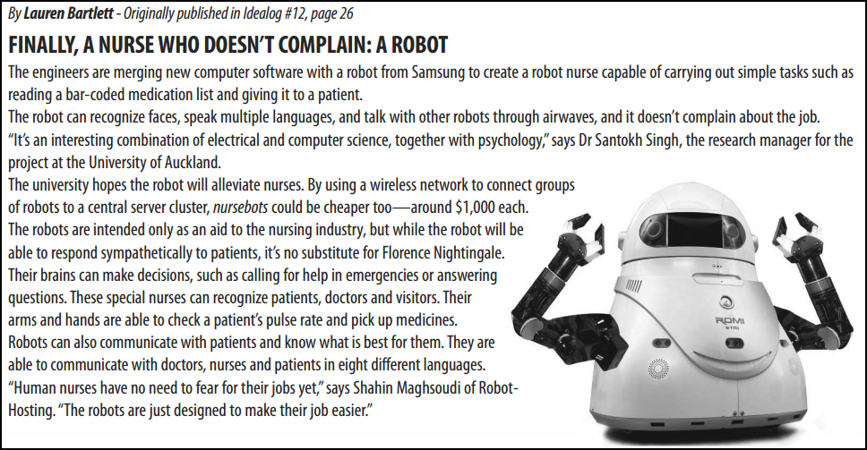

- Encuentra el significado de estas palabras en el diccionario:
Engineer |  | Task
Nurse |  | Patient
Complain |  | Recognize
Wireless |  | Together
Cluster |  | Alleviate
Aid |  | Rate
Brain |  | Know
Arms |  | Eight
Hands |  | Fear
Job |  | Research

- lee el texto y responde estas preguntas
a) Who wrote the article? _________________________________________________________________
b) Who is collaborating to make the nursebots? _______________________________________________
c) Who is Santokh Singh? _________________________________________________________________
d) How much could the nursebots cost? _____________________________________________________
e) How many languages can the robots speak? ________________________________________________
f) for what are the robots designed? ________________________________________________________
g) what can the special nurses recognize?____________________________________________________

